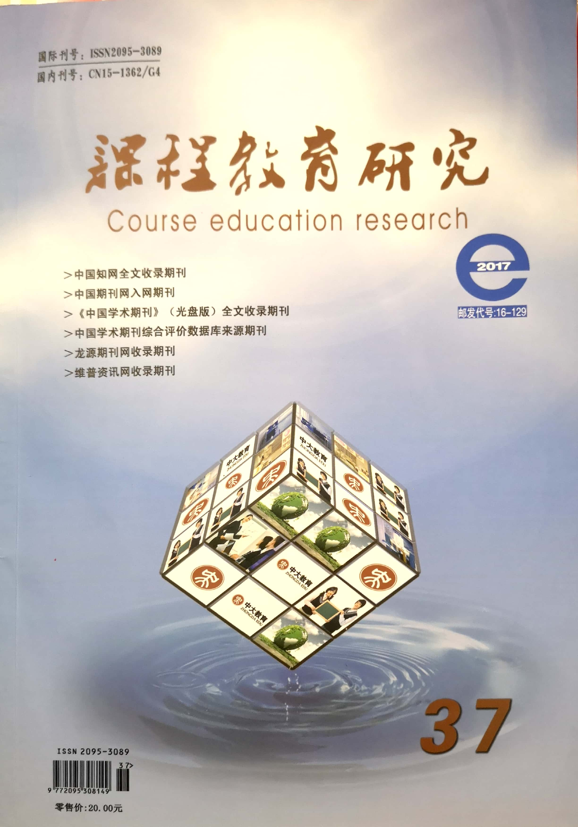

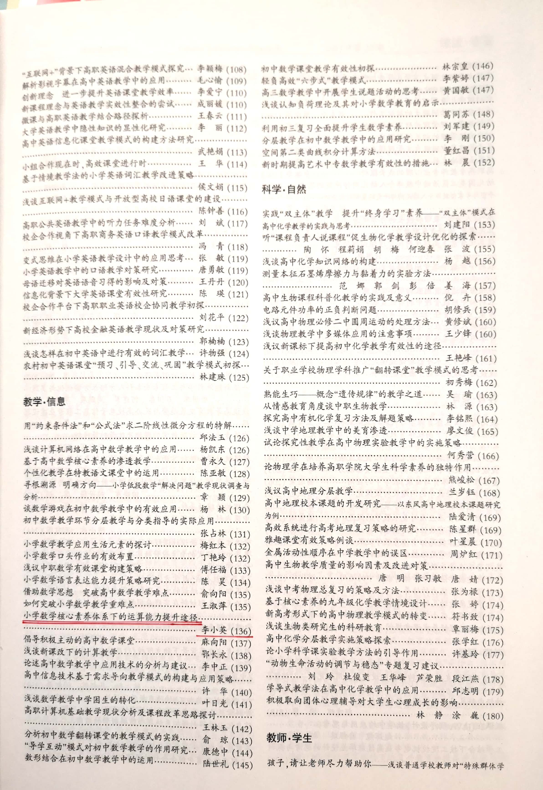

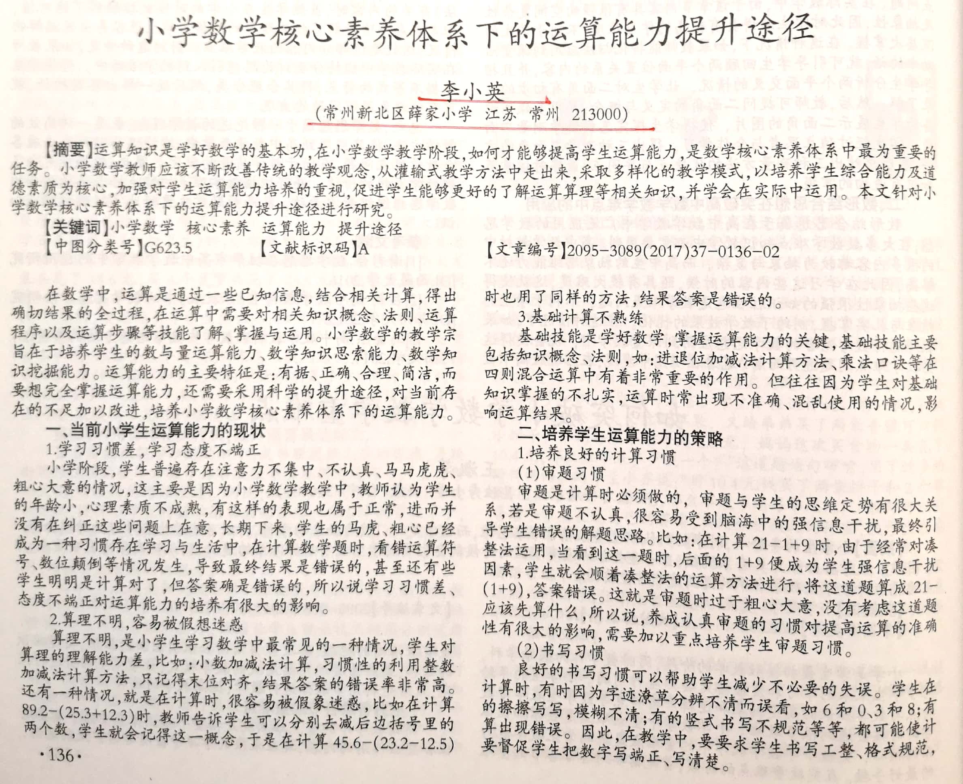
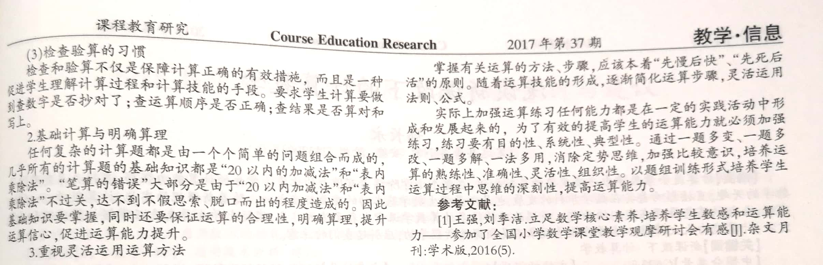

小学数学核心素养体系下的运算能力提升途径

摘要：运算知识是学好数学的基本功，在小学数学教学阶段，如何才能够提高学生运算能力，是数学核心素养体系中最为重要的任务。小学数学教师应该不断改善传统的教学观念，从灌输式教学方法中走出来，采取多样化的教学模式，以培养学生综合能力及道德素质为核心，加强对学生运算能力培养的重视，促进学生能够更好的了解运算算理等相关知识，并学会在实际中运用。本文针对小学数学核心素养体系下的运算能力提升途径进行研究。
关键词：小学数学；核心素养；运算能力；提升途径

在数学中，运算是通过一些已知信息，结合相关计算，得出确切结果的全过程，在运算中需要对相关知识概念、法则、运算程序以及运算步骤等技能了解、掌握与运用。小学数学的教学宗旨在于培养学生的数与量运算能力、数学知识思索能力、数学知识挖掘能力。运算能力的主要特征是：有据、正确、合理、简洁，而要想完全掌握运算能力，还需要采用科学的提升途径，对当前存在的不足加以改进，培养小学数学核心素养体系下的运算能力。
一、当前小学生运算能力的现状
1、学习习惯差，学习态度不端正
小学阶段，学生普遍存在注意力不集中、不认真、马马虎虎、粗心大意的情况，这主要是因为小学数学教学中，教师认为学生的年龄小，心理素质不成熟，有这样的表现也属于正常，进而并没有在纠正这些问题上在意，长期下来，学生的马虎、粗心已经成为一种习惯存在学习与生活中，在计算数学题时，看错运算符号、数位颠倒等情况发生，导致最终结果是错误的，甚至还有些学生明明是计算对了，但答案确是错误的，所以说学习习惯差、态度不端正对运算能力的培养有很大的影响。
2、算理不明，容易被假想迷惑
算理不明，是小学生学习数学中最常见的一种情况，学生对算理的理解能力差，比如：小数加减法计算，习惯性的利用整数加减法计算方法，只记得末位对齐，结果答案的错误率非常高。还有一种情况，就是在计算时，很容易被假象迷惑，比如在计算89.2-（25.3+12.3）时，教师告诉学生可以分别去减后边括号里的两个数，学生就会记得这一概念，于是在计算45.6-（23.2-12.5）时也用了同样的方法，结果答案是错误的。
3、基础计算不熟练
基础技能是学好数学，掌握运算能力的关键，基础技能主要包括知识概念、法则，如：进退位加减法计算方法、乘法口诀等在四则混合运算中有着非常重要的作用。但往往因为学生对基础知识掌握的不扎实，运算时常出现不准确、混乱使用的情况，影响运算结果。
二、培养学生运算能力的策略
1、培养良好的计算习惯
（1）审题习惯
审题是计算时必须做的，审题与学生的思维定势有很大关系，若是审题不认真，很容易受到脑海中的强信息干扰，最终引导学生错误的解题思路。比如：在计算21-1+9时，由于经常对凑整法运用，当看到这一题时，后面的1+9便成为学生强信息干扰因素，学生就会顺着凑整法的运算方法进行，将这道题算成21-（1+9），答案错误。这就是审题时过于粗心大意，没有考虑这道题应该先算什么，所以说，养成认真审题的习惯对提高运算的准确性有很大的影响，需要加以重点培养学生审题习惯。
（2）书写习惯
良好的书写习惯可以帮助学生减少不必要的失误。学生在计算时，有时因为字迹潦草分辨不清而误看，如6和0、3和8；有的擦擦写写，模糊不清；有的竖式书写不规范等等，都可能使计算出现错误。因此，在教学中，要要求学生书写工整、格式规范，要督促学生把数字写端正、写清楚。
（3）检查验算的习惯
检查和验算不仅是保障计算正确的有效措施，而且是一种促进学生理解计算过程和计算技能的手段。要求学生计算要做到查数字是否抄对了；查运算顺序是否正确；查结果是否算对和写上。
2、基础计算与明确算理
任何复杂的计算题都是由一个个简单的问题组合而成的，几乎所有的计算题的基础知识都是“20以内的加减法”和“表内乘除法”。“笔算的错误”大部分是由于“20以内加减法”和“表内乘除法”不过关，达不到不假思索、脱口而出的程度造成的。因此基础知识要掌握，同时还要保证运算的合理性，明确算理，提升运算信心，促进运算能力提升。
3、重视灵活运用运算方法
掌握有关运算的方法、步骤，应该本着“先慢后快”、“先死后活”的原则。随着运算技能的形成，逐渐简化运算步骤，灵活运用法则、公式。
实际上加强运算练习任何能力都是在一定的实践活动中形成和发展起来的，为了有效的提高学生的运算能力就必须加强练习，练习要有目的性、系统性、典型性。通过一题多变、一题多改、一题多解、一法多用，消除定势思维，加强比较意识，培养运算的熟练性、准确性、灵活性、组织性。以题组训练形式培养学生运算过程中思维的深刻性，提高运算能力。
比如：注意关于数、式的变换能力训练。(1)符号变换，例如，去括号、添括号时的符号变换。(2)互逆变换，例如，加法与减法、乘法与除法、乘方等。(3)配方变换。例如，23+37=23+7+30等。(4)分解变换，例如，已知18-15=3，15-10=5，求18-5，可以分解18-5=(18-15)+(15-5)。

参考文献：
[1] 方小溪.核心素养视角下小学数学教学中计算器运用策略研究[J].教育视界,2016(4);
[2] 王强,刘季洁.立足数学核心素养,培养学生数感和运算能力——参加了全国小学数学课堂教学观摩研讨会有感[J].杂文月刊:学术版,2016(5).

